«Қаратал орта мектебі» КММ
Әлеуметтік педагогтың жылдық есебі
Оқушылар арасында зорлық-зомбылықтың, буллингтің және агрессивті мінез-құлықтың алдын алу мақсатында ата-аналармен онлайн форматта жиналыс өткізілді. Жиналыс барысында ата-аналармен ақпарат алмасу WhatsApp желісіндегі топ арқылы жүргізілді.
Жиналыс аясында ата-аналарға зорлық-зомбылықтың алдын алу және балалар үшін қауіпсіз орта қалыптастыру тақырыбында ақпараттық буклет жіберілді. Буклетте келесі мәселелер қамтылды:
• балаларға қатысты зорлық-зомбылық пен қатігез қарым-қатынастың жол берілмейтіндігі;
• буллинг пен агрессивті мінез-құлықтың белгілері;
• ата-аналарға балаларды қолдау және қорғау жөніндегі ұсыныстар;
• ата-ана мен бала арасындағы сенімді қарым-қатынастың маңыздылығы;
• көмек және қолдау көрсету қызметтерінің байланыс нөмірлері.
Ата-аналарға баланың эмоционалдық жағдайына көңіл бөлу, отбасында ашық қарым-қатынас орнату және мектеппен тығыз байланыста болу зорлық-зомбылықтың алдын алуда маңызды екені түсіндірілді. Сонымен қатар, қиын жағдай туындаған кезде сынып жетекшілеріне, мектеп психологына немесе мектеп әкімшілігіне жүгінуге болатыны айтылды.
Жиналыс соңында ата-аналар өз сұрақтарын WhatsApp чатында қойып, тиісті жауаптар алды. Алдағы уақытта да профилактикалық жұмыстар жалғастырылады.
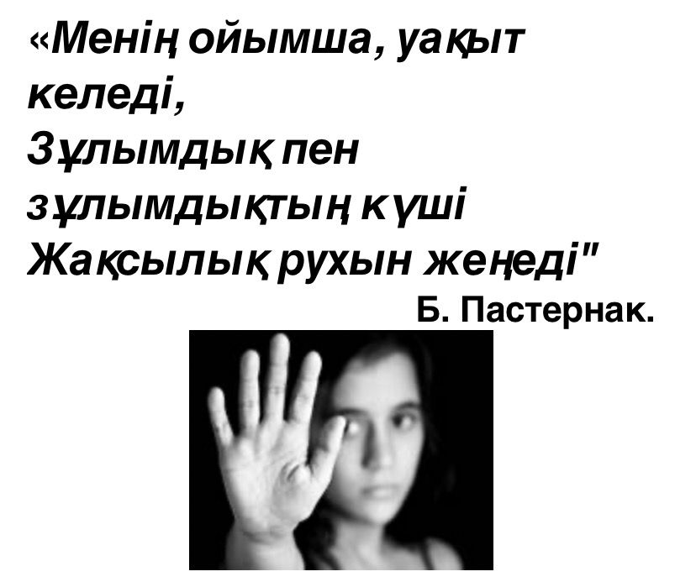
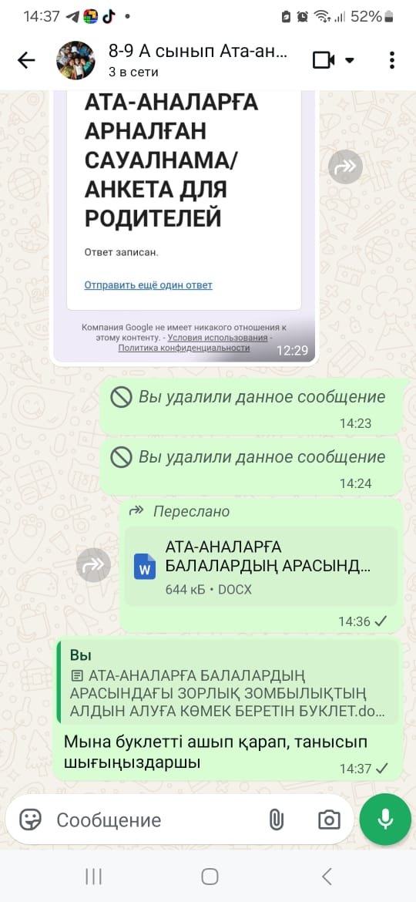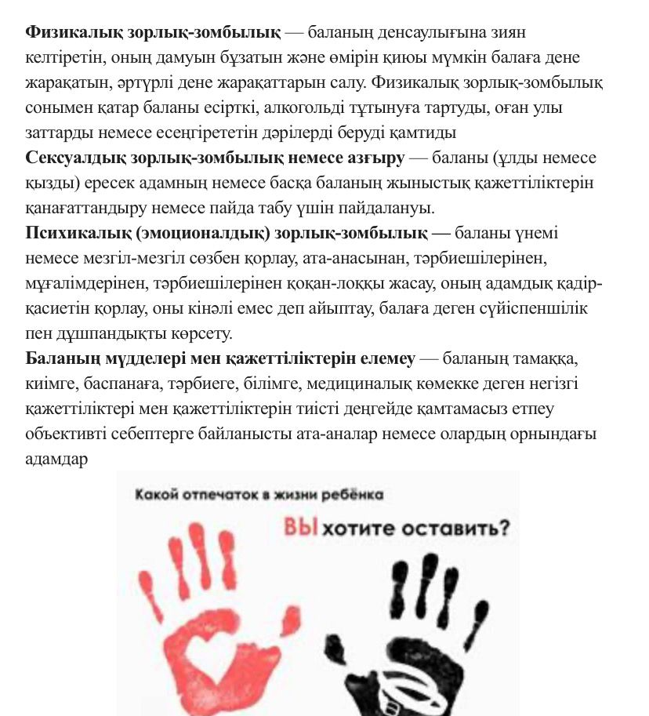
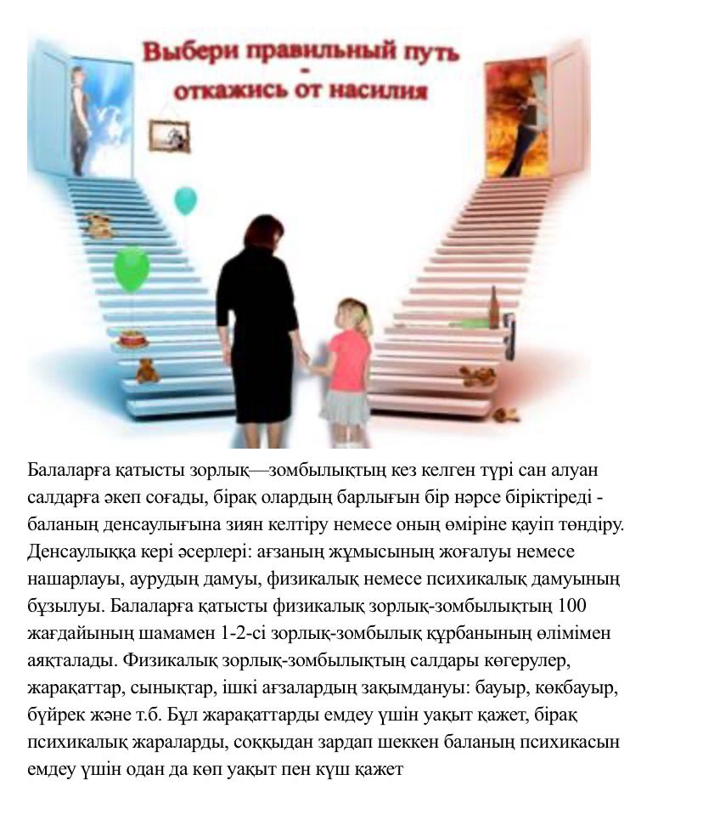
Мектеп психологтары мен әлеуметтік педагогтардың жұмысы
Мектеп психологтары мен әлеуметтік педагогтар тарапынан қақтығыс немесе күйзеліс жағдайында жүрген оқушыларды ерте анықтау бойынша жұмыстар ұйымдастырылды. Оқушылармен жеке әңгімелесу, диагностикалық жұмыстар және кеңестер жүргізілді.
Қолдауды қажет ететін оқушылармен жеке профилактикалық шаралар жүргізіліп, олардың эмоционалдық жағдайын тұрақтандыруға, қарым-қатынас дағдыларын дамытуға және жанжалдардың алдын алуға бағытталған жұмыстар атқарылуда.
Өткізу режимін күшейту және қауіпсіздікті бақылау
Оқушылардың қауіпсіздігін қамтамасыз ету мақсатында мектеп аумағына кіру тәртібі күшейтілді. Мектепке кіріп-шығатын тұлғаларға бақылау жүргізіліп, білім беру ұйымының аумағына тыйым салынған заттарды алып кіруге жол бермеу шаралары тұрақты түрде жүзеге асырылды.
Учаскелік полиция инспекторы, аға лейтенант Молдахметов Жанболат Манарбекович оқушылармен кездесу өткізіп, қауіпсіздік ережелері туралы түсіндіру жұмыстарын жүргізген болатын. Кездесу барысында оқушыларға қоғамдық орындардағы тәртіп, құқық бұзушылықтың алдын алу, сондай-ақ мектеп аумағында қауіпсіздік талаптарын сақтау қажеттілігі не себепті маңызды екендігін түсіндірді.
Жүргізілген жұмыстар мектепте қауіпсіз орта қалыптастыруға, оқушылар арасындағы зорлық-зомбылық пен буллингтің алдын алуға және өзара құрмет пен жауапкершілік мәдениетін дамытуға бағытталған.
https://www.facebook.com/share/17gtuycsKq/

2026 жылы 21 қаңтар күні әлеуметтік педагог Қайырбек Ж.М. жетекшілігімен мектеп оқушыларының ішінде профилактикалық бағытта тәрбие сағаты өткізілді. Іс-шара барысында оқушыларға «Закладчики. Мать...» атты әлеуметтік бейнеролик көрсетілді.
Аталған бейнероліктің негізгі мақсаты – жасөспірімдер арасында есірткіге байланысты құқықбұзушылықтың алдын алу, заңсыз әрекеттердің салдарын түсіндіру, сондай-ақ ата-ананың, әсіресе ананың баласына деген жауапкершілігі мен алаңдаушылығын көрсету болды.
Бейнеролікті тамашалау барысында оқушылар есірткі қылмысының адам тағдырына, отбасыға және қоғамға тигізетін ауыр зардаптары туралы мағлұмат алды. Көрсетілімнен кейін оқушылармен талқылау жүргізіліп, заңды сақтау, өз болашағына жауапкершілікпен қарау, зиянды әдеттерден аулақ болу мәселелері қозғалды.
Оқушылар белсенділік танытып, өз пікірлерін білдірді. Іс-шара тәрбиелік тұрғыдан өз мақсатына жетті деп есептейміз.
Жауапты: әлеуметтік педагог Қайырбек Ж.М.

https://www.facebook.com/100036476761763/posts/1528749708350907/?mibextid=rS40aB7S9Ucbxw6v

22 қаңтар 2026 жылы, 5–11 сынып оқушыларымен Zoom желісі арқылы онлайн форматта «Өз қауіпсіздігіңді тексер» тақырыбында презентация өткізілді.
Іс-шараның мақсаты – оқушыларға интернеттегі және әлеуметтік желілердегі жеке қауіпсіздік ережелерін түсіндіру, жеке деректерді қорғаудың маңыздылығын жеткізу, киберқауіптердің алдын алу жолдарын көрсету.
Презентация барысында келесі мәселелер қамтылды:
• жеке аккаунттардың құпиялық параметрлерін тексеру;
• жеке ақпаратты бөгде адамдарға таратпау;
• күмәнді сілтемелер мен хабарламалардан сақтану;
• интернеттегі әдеп пен жауапкершілік;
• қауіпті жағдай туындаған кезде қайда және кімге жүгіну керектігі.
Онлайн кездесу интерактивті түрде өтті. Оқушылар белсенді қатысып, сұрақтар қойып, өз пікірлерімен бөлісті. Іс-шара соңында оқушыларға интернет кеңістігінде өз қауіпсіздігін сақтау бойынша нақты ұсыныстар берілді.
Аталған онлайн презентация оқушылардың цифрлық сауаттылығын арттыруға және қауіпсіз мінез-құлық қалыптастыруға бағытталды.

https://www.facebook.com/share/p/1BoR1Rxeko/
28 қаңтар күні 5–9 сынып оқушыларымен «Гаджетсіз бір күн» тақырыбында тәрбиелік іс-шара өткізілді. Іс-шараның негізгі мақсаты – оқушылардың гаджетке тәуелділігін азайту, бос уақытты пайдалы әрі қызықты өткізуге үйрету, шығармашылық қабілеттерін дамыту.
Іс-шара барысында оқушыларға алдын ала дайындалған суреттер таратылып, оларды бояу тапсырмасы берілді. Оқушылар гаджетсіз уақыт өткізіп, өз қиялдарын пайдалана отырып суреттерді қызығушылықпен бояды. Бұл жұмыс балалардың зейінін арттырып, сабырлылық пен ұқыптылыққа тәрбиелейді.
Іс-шараға қатысқан оқушылар белсенділік танытып, тапсырмаларды қызығушылықпен орындады. Көпшілігі гаджетсіз де уақытты пайдалы әрі көңілді өткізуге болатынын түсінді. Іс-шара соңында оқушылар өз әсерлерімен бөлісіп, мұндай іс-шаралардың жиі өткізілгенін қалайтындарын айтты.
Қорытындылай келе, «Гаджетсіз бір күн» іс-шарасы өз мақсатына жетіп, оқушыларға жағымды әсер қалдырды.

Жауапты: әлеуметтік педагог Қайырбек Ж.М.

https://www.facebook.com/100036476761763/posts/1535451817680696/?mibextid=rS40aB7S9Ucbxw6v

2026 жылдың 29 қаңтарында біздің әлеуметтік педагог Жансерік Мұратұлы «Интернет қауіпсіздігі» тақырыбында ақпараттық-тәрбиелік жұмыс жүргізілді. Оқушылардың цифрлық ортадағы қауіпсіз мінез-құлқын қалыптастыру мақсатында интернеттегі қауіптерді, жеке деректерді қорғау, фишинг, әлсіз парольдер және бейтаныс сілтемелердің зияны туралы түсіндіретін мем форматындағы постерлер дайындалды.
Дайындалған постерлерде ақпарат қысқа әрі түсінікті, оқушыларға қызықты болу үшін заманауи мем элементтері қолданылды. Постерлер мектеп дәлізіндегі ақпараттық стендке ілініп, барлық оқушылардың назарына ұсынылды. Бұл жұмыс оқушылардың интернеттегі қауіпсіздік ережелерін жеңіл әрі есте қаларлық түрде қабылдауына мүмкіндік берді.
Іс-шара барысында оқушылар:
• күрделі және құпиясөзді қорғаудың маңызын,
• екі факторлы аутентификацияны қолдану қажеттігін,
• күмәнді сілтемелер мен «тегін Wi-Fi» желілерінің қауіптілігін,
• жеке мәліметтерді бөгде адамдарға бермеу керектігін түсінді.
Мем-постерлер оқушылардың қызығушылығын оятып, интернет қауіпсіздігі туралы ойлануына және өз әрекеттеріне сын көзбен қарауына ықпал етті. Стендтегі материалдар алдағы уақытта да профилактикалық және түсіндіру жұмыстарына пайдаланылатын болады.
Жауапты: әлеуметтік педагог Қайырбек Ж.М.

https://www.facebook.com/share/p/1DimGHgnii/
2026 жылдың 30 қаңтарында Қаратал орта мектебінде біздің әлеуметтік педагог Жансерік Мұратұлы 8-11-сынып оқушыларымен «Менің қауіпсіз интернетім» тақырыбында сынып сағатын өткізді. Іс-шараның мақсаты – оқушыларға интернет кеңістігінде өз қауіпсіздігін сақтаудың маңызын түсіндіру, жеке деректерді қорғау, киберқауіптерден сақтану жолдарын үйрету.
Сынып сағаты барысында интернет қауіпсіздігі тақырыбында бейнероликпен презентация қаралып, оқушылармен интернеттегі негізгі қауіптер талқыланды: фишингтік сайттар, жалған сілтемелер, алаяқтық хабарламалар, ашық Wi-Fi желілерінің қауіптілігі. Күшті және күрделі пароль құру, бір парольді бірнеше жерде қолданбау, екі факторлы аутентификацияны пайдалану сияқты қорғану тәсілдері түсіндірілді.
Оқушыларға нақты өмірлік жағдайлардан мысалдар келтіріліп, күмәнді сайттарды қалай тануға болатыны көрсетілді. Топтық талқылау барысында оқушылар өз тәжірибелерімен бөлісіп, интернетте қандай қауіптерге тап болғандарын айтты және олардан қалай қорғануға болатыны жөнінде ұсыныстар жайлы айтып өтті.
Жауапты: әлеуметтік педагог Қайырбек Ж.М.

https://www.facebook.com/share/p/1aQKW1owKd/
20 ақпан 2026 жылы мектебімізге полиция бөлімі бастығының орынбасары Сәрсекеев Мейрам Ескакович келіп, 9, 10 және 11-сынып оқушыларына арналған профориентациялық жұмыс жүргізді. Кездесу барысында оқушыларға құқық қорғау органдарындағы қызметтің маңызы, полиция қызметкерінің міндеттері мен талаптары туралы ақпарат берілді.
Сонымен қатар, оқушыларға қазіргі таңда жиі кездесетін құқықбұзушылықтар туралы түсіндіру жұмыстары жүргізілді. Атап айтқанда, дроперлік (банктік карталарды заңсыз пайдалану), буллинг және интернет алаяқтықтың қауіптілігі туралы лекция оқылды. Оқушыларға мұндай жағдайлардың алдын алу жолдары мен заң алдындағы жауапкершілік туралы түсіндірілді.
Кездесу барысында оқушылар өздерін қызықтырған сұрақтарын қойып, толық жауаптар алды. Іс-шара оқушылардың құқықтық сауаттылығын арттыруға және болашақ мамандықты таңдауға бағытталды.
20 ақпан 2026 жылы мектебімізге полиция бөлімі бастығының орынбасары Сәрсекеев Мейрам Ескакович келіп, 9, 10 және 11-сынып оқушыларына арналған профориентациялық жұмыс жүргізді. Кездесу барысында оқушыларға құқық қорғау органдарындағы қызметтің маңызы, полиция қызметкерінің міндеттері мен талаптары туралы ақпарат берілді.
Сонымен қатар, оқушыларға қазіргі таңда жиі кездесетін құқықбұзушылықтар туралы түсіндіру жұмыстары жүргізілді. Атап айтқанда, дроперлік (банктік карталарды заңсыз пайдалану), буллинг және интернет алаяқтықтың қауіптілігі туралы лекция оқылды. Оқушыларға мұндай жағдайлардың алдын алу жолдары мен заң алдындағы жауапкершілік туралы түсіндірілді.
Кездесу барысында оқушылар өздерін қызықтырған сұрақтарын қойып, толық жауаптар алды. Іс-шара оқушылардың құқықтық сауаттылығын арттыруға және болашақ мамандықты таңдауға бағытталды.

20 ақпан 2026 жылы мектебімізде жаңадан тағайындалған учаскелік полиция қызметкері, аға лейтенант Молдахметов Жанболат Манарбекович оқушылармен кездесу өткізді. Кездесудің мақсаты – оқушыларға жол қауіпсіздігі туралы түсіндіру және қазіргі кезде қолданылатын қауіпсіздік құралдары жөнінде ақпарат беру болды. Кездесу барысында учаскелік полиция қызметкері оқушыларға фликер дегеніміз не екенін түсіндірді. Фликер – бұл киімге, мектеп сөмкесіне немесе басқа да заттарға тағылатын жарықты шағылыстыратын арнайы белгі екені айтылды. Оның негізгі мақсаты – қараңғы уақытта немесе кешкі мезгілде жолда жүрген жаяу жүргіншілерді жүргізушілерге алыстан байқатып, жол-көлік оқиғаларының алдын алу. Сонымен қатар, қазіргі уақытта оқушылардың қауіпсіздігін қамтамасыз ету үшін фликер қолданудың маңыздылығы атап өтілді. Кездесу барысында аға лейтенант оқушылармен танысып, өз қызметі туралы қысқаша мәлімет берді. Оқушылар жолда жүру ережелері, қауіпсіздік шаралары туралы ақпарат алып, өздерін қызықтырған сұрақтарын қойды.
Аталған іс-шара оқушылардың жол қауіпсіздігі туралы білімдерін арттыруға және қауіпсіз мінез-құлық дағдыларын қалыптастыруға бағытталды. Кездесу мазмұнды әрі пайдалы өтті.

2026 жылғы 18 наурыз күні 8–11 сынып оқушылары арасында киберқауіпсіздік тақыры...
2026 жылғы 18 наурыз күні 8–11 сынып оқушылары арасында киберқауіпсіздік тақырыбында ақпараттық-түсіндіру жұмысы жүргізілді. Іс-шара барысында оқушыларға интернеттегі қауіпсіздік ережелері, жеке мәліметтерді қорғау, әлеуметтік желілерді дұрыс пайдалану және киберқатерлердің алдын алу жолдары туралы видеоматериал көрсетілді.
Көрсетілген бейнематериал арқылы оқушыларға интернет кеңістігінде кездесетін қауіптердің түрлері мен олардан сақтану тәсілдері түсіндірілді. Сонымен қатар, оқушыларға күмәнді сілтемелерден сақ болу, бейтаныс адамдармен байланысқа түспеу және жеке ақпаратты жарияламау қажеттілігі ескертілді.
Іс-шараның мақсаты – оқушылардың киберқауіпсіздік туралы білімдерін арттыру және интернетті қауіпсіз пайдалану мәдениетін қалыптастыру.
Жалпы, жүргізілген жұмыс ақпараттық сипатта болды.

https://www.facebook.com/reel/936748448736355/?mibextid=rS40aB7S9Ucbxw6v

2026 жылғы 10 сәуір күні мектепте 8–11 сынып оқушылары арасында «Құқықтық сауаттылық» тақырыбында маңызды іс-шара өткізілді.
- Іс-шараның мақсаты – жасөспірімдердің заңға деген құрметін қалыптастыру, азаматтық жауапкершілік пен құқықтық санасын арттыру.
Аталған шара аясында «Кәмелетке толмағандардың әкімшілік құқықбұзушылық жасағаны үшін жауапкершілігі» тақырыбында құқықтық диктант ұйымдастырылды. Оқушылар белсенді қатысып, өз білімдерін сынап, құқықтық сауаттылықтарын арттырды. Осындай іс-шаралар жас ұрпақты заңды құрметтеуге, жауапкершілікті сезінуге тәрбиелеуде маңызды рөл атқарады.

https://www.facebook.com/100036476761763/posts/1590689372156940/?mibextid=rS40aB7S9Ucbxw6v

"Заң және тәртіп" айлығы аясында әлеуметтік педагог тарапынан оқушылармен "Құқықтық лекторий" атты іс-шара өткізілді. Іс-шараның тақырыбы – "Ұрлық және бөтен мүлікті иемдену".
Сабақ барысында оқушыларға ұрлықтың құқықтық тұрғыдан мәні, оның түрлері және қоғамға тигізетін зияны туралы түсіндірілді. Сонымен қатар, қауіпті әрекеттердің алдын алу жолдары мен олардың заң алдындағы жауапкершілігі туралы ақпарат берілді. Оқушыларға бөтен мүлікті заңсыз иемденудің салдары, оның ішінде әкімшілік және қылмыстық жауапкершілікке әкелетіні нақты мысалдар арқылы жеткізілді.
Іс-шара барысында оқушылар белсенділік танытып, сұрақтар қойып, өз ойларымен бөлісті. Құқықтық сауаттылықты арттыру, заңға құрметпен қарау және құқық бұзушылықтың алдын алу мақсатында түсіндіру жұмыстары жүргізілді.
Қорытындылай келе, оқушыларға құқықтық тәртіпті сақтау қажеттілігі мен жеке жауапкершіліктің маңыздылығы түсіндірілді.

https://www.facebook.com/100036476761763/posts/1601660897726454/?mibextid=rS40aB7S9Ucbxw6v

Мектебімізде кәмелетке толмағандар ісі жөніндегі полиция қызметкерлерінің қатысуымен оқушылар арасында құқықтық-түсіндіру жұмыстары жүргізілді. Іс-шараға Жанахметов Данияр Кабдуносович және Мұрат Тулегенович қатысты.
Кездесу барысында Жанахметов Данияр Кабдуносович оқушыларға «Кибербуллинг және оның салдары» тақырыбында түсіндірме жұмыстарын жүргізді. Ол кибербуллинг ұғымын ашып, әлеуметтік желілерде кездесетін қорлау, бопсалау, жалған ақпарат тарату сияқты әрекеттердің қауіптілігі мен заң алдындағы жауапкершілігі туралы айтып өтті. Сонымен қатар, мұндай жағдайлардың алдын алу жолдары мен қиын жағдайда көмекке жүгіну тәсілдері түсіндірілді.
Ал Мұрат Тулегенович «Вандализм және оның салдары» тақырыбында баяндама жасап, қоғамдық мүлікті бүлдірудің құқықтық жауапкершілігі бар екенін нақты мысалдар арқылы түсіндірді. Оқушыларға вандализмнің қоғамға, қоршаған ортаға және жеке тұлғаға тигізетін зияны туралы мәлімет беріліп, мұндай құқық бұзушылықтардың алдын алу жолдары айтылды.
Кездесу барысында оқушылар өздерін қызықтырған сұрақтарын қойып, толыққанды жауаптар алды. Іс-шара оқушылардың құқықтық сауаттылығын арттыруға, жауапкершілік сезімін қалыптастыруға және құқық бұзушылықтың алдын алуға бағытталды.

https://www.facebook.com/100036476761763/posts/1601767521049125/?mibextid=rS40aB7S9Ucbxw6v

2026 жылдың 22 мамыр күні оқушыларға интернет алаяқтық, киберқылмыс, құқық бұзушылық және наркокурьерлер тақырыптары бойынша барлығы 9 бейнеролик көрсетілді. Іс-шараның негізгі мақсаты — оқушылардың құқықтық сауаттылығын арттыру, интернеттегі қауіпсіздік ережелерін түсіндіру және заңсыз әрекеттердің алдын алу болды.
Бейнероликтер барысында интернет алаяқтарының адамдарды алдау тәсілдері, жеке мәліметтерді қорғау жолдары, әлеуметтік желідегі қауіптер және киберқылмыстың түрлері түсіндірілді. Сонымен қатар құқық бұзушылықтың қоғам мен адам өміріне тигізетін зияны туралы айтылды. Наркокурьерлік мәселесіне ерекше назар аударылып, есірткі тасымалдаудың заң алдындағы жауапкершілігі мен оның жастар болашағына кері әсері түсіндірілді. Оқушыларға жеңіл табысқа қызықпау, күмәнді ұсыныстардан сақ болу және заң талаптарын сақтау қажеттігі ескертілді.

Іс-шара соңында оқушылармен пікір алмасу жүргізіліп, олардың сұрақтарына жауап берілді. Көрсетілген бейнероликтер оқушыларға үлкен тәрбиелік әсер беріп, қауіпсіздік пен заңды құрметтеу туралы түсініктерін нығайтты.

2026 жылдың 22 мамыр күні оқушыларға интернет алаяқтық, киберқылмыс, құқық бұзушылық және наркокурьерлер тақырыптары бойынша барлығы 9 бейнеролик көрсетілді. Іс-шараның негізгі мақсаты — оқушылардың құқықтық сауаттылығын арттыру, интернеттегі қауіпсіздік ережелерін түсіндіру және заңсыз әрекеттердің алдын алу болды.
Бейнероликтер барысында интернет алаяқтарының адамдарды алдау тәсілдері, жеке мәліметтерді қорғау жолдары, әлеуметтік желідегі қауіптер және киберқылмыстың түрлері түсіндірілді. Сонымен қатар құқық бұзушылықтың қоғам мен адам өміріне тигізетін зияны туралы айтылды. Наркокурьерлік мәселесіне ерекше назар аударылып, есірткі тасымалдаудың заң алдындағы жауапкершілігі мен оның жастар болашағына кері әсері түсіндірілді. Оқушыларға жеңіл табысқа қызықпау, күмәнді ұсыныстардан сақ болу және заң талаптарын сақтау қажеттігі ескертілді.

Іс-шара соңында оқушылармен пікір алмасу жүргізіліп, олардың сұрақтарына жауап берілді. Көрсетілген бейнероликтер оқушыларға үлкен тәрбиелік әсер беріп, қауіпсіздікті сақтаудың қаншалықты маңызды екенін түсінді.

https://www.facebook.com/share/1BTvWZBBZu/

